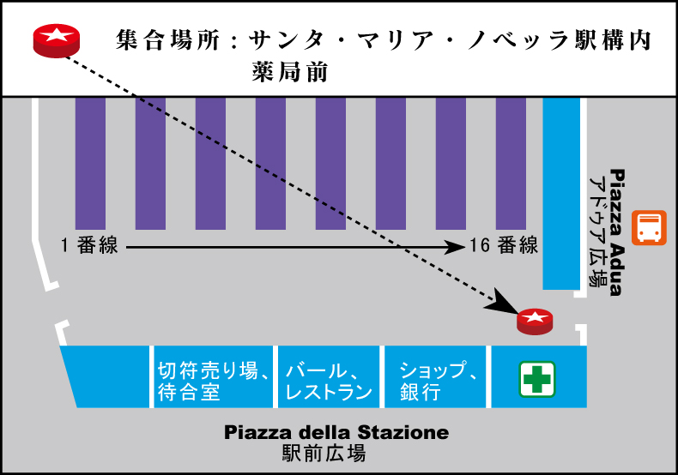
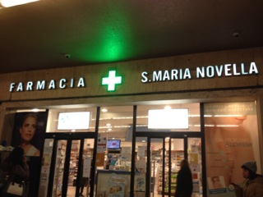
コース名 | 集合時間/出発時間
フィレンツェ市内午前観光 ～ウフィツィ美術館入場 | 09：20 / 09：30
[みゅう]ウォーキング
集合場所は、サンタ・マリア・ノベッラ駅構内薬局前（図中 ★）です。集合場所にてご自身のお名前を係員にお申し出ください。時間には余裕を持ってお越しください。

㈱ミキ・ツーリスト

※現地事情により変更となる場合があります。
（株）ミキ・ツーリスト

